Dzisiejsza zabawa nosi tytuł „Piaskownica” - Aktywność ta dostarczy dziecku bodźców dotykowych, będzie stymulowała koordynację wzrokowo – ruchową, poćwiczy planowanie ruchowe oraz pogłębi świadomość dłoni i palców. Podczas zabawy dziecko będzie też skoncentrowane.
Potrzebne rekwizyty: taca, kartka w ciemnym kolorze, mąka pszenna lub inna.
Wykonanie:
1. Na tacę należy wysypać tyle mąki, żeby zakryć ciemne miejsca,
2. Dziecko zaczyna rysować palcem wzory na mące z takim naciskiem, żeby widoczny był ciemny ślad.
3. Można zachęcać dziecko, aby rysowało jedną ręką a potem drugą i obiema na raz.
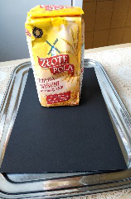
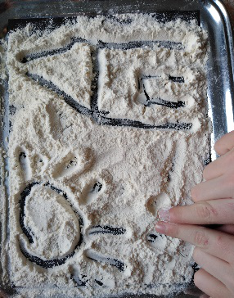
Udanej zabawy!

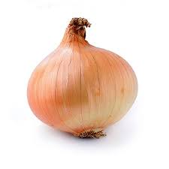
ZABAWA „TOCZENIE CEBULI”
Cel: Wydłużanie uwagi wzrokowej i rozwijanie koordynacji wzrokowo – ruchowej;
Pomoce: 2 cebule, 2 łyżki drewniane,
kolorowa taśma klejąca (nie przezroczysta, bo jest mniej widoczna, może być taśma malarska)
Przebieg zabawy:
1. Naklejamy taśmę na podłodze, wyznaczającej dwa równoległe tory toczenia cebuli. Na końcu naklejamy miejsce startu i mety;
2. W zabawie uczestniczą: dziecko i osoba towarzysząca (rodzic, rodzeństwo) i rywalizują o pierwsze miejsce w toczeniu cebuli przy użyciu drewnianej łyżki;
3. Tocząc cebulę należy uważać, aby nie przekroczyła ona toru;
4. Po zakończeniu zabawy, konieczny jest okrzyk na cześć zwycięzcy
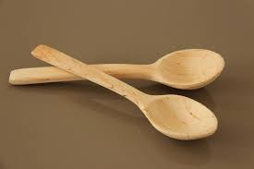
5. W trakcie zabawy można mówić krótki wierszyk:
„Toczy się cebula po wyznaczonym torze,
Pamiętaj graczu, łyżka Ci pomoże”

